**POLICÍA NACIONAL DEL ECUADOR**

**DIRECCIÓN NACIONAL DE LA POLICÍA JUDICIAL e INVESTIGACIONES**

**UNIDAD**

**EJEMPLO**

**POLICÍA JUDICIAL DE LOJA**

**INFORME DE CREACIÓN DE LA NECESIDAD PARA ADQUIRIR BIENES Y/O SERVICIOS POR ÍNFIMA CUANTÍA.**

1. **DATOS:**

**NÚMERO DEL INFORME :** 2017-05-INF-CREA-PJL.

**UNIDAD/ZONA :** Policía Judicial de Loja, Zona 7.

**FECHA :** 15 de enero del 2017. (DÍA, MES Y AÑO;

FECHA EN LA QUE SE GENERA LA CREACIÓN)

**ASUNTO :** Adquisición de (radios de comunicación portátiles) necesarias para los servidores policiales que conforman las diferentes brigadas, según el plan de emergencia del edificio de Criminalística y Ciencias Forenses. (INSETAR DETALLE DEL INFORME)

1. **ANTECEDENTES:**

[EN ESTE ACÁPITE SE DETALLARÁ TODA LA DOCUMENTACIÓN QUE SUSTENTA LA REALIZACIÓN DE ESTE INFORME (RESOLUCIONES JUDICIALES, OFICIOS, ENTRE OTROS)]

**EJEMPLO**

Memorándum No. 001-2017-PJL-DNPJeI, de fecha XX de XXXXXX de 2017, suscrito por el señor Coronel de Policía de E.M. XXXX, dispone que se realice la creación de la necesidad para solicitar bienes y servicios por ínfima cuantía.

1. **OBJETIVOS:**

[EN ESTE ACÁPITE SE DETALLARÁ QUE FIN CUMPLIRÁ CON EL REQUERIMIENTO]

**EJEMPLO**

Cumplir la normativa legal, dentro del Plan de Emergencia del Edificio de XXXXXXXXXXXXXX, para los señores miembros Policiales y Civiles que conformen las diferentes Brigadas.

1. **JUSTIFICACIÓN:**

[EN ESTE ACÁPITE SE DETALLARÁ LA JUSTIFICACIÓN DEBIDAMENTE SUSTENTADA Y MOTIVADA DEL REQUERIMIENTO]

**EJEMPLO**

Los insumos solicitados serán usados por el personal que pertenece a las Brigadas, que se contempla en el Plan de Emergencia, durante la intervención de una emergencia de origen natural o antrópico, con el fin de mantener una comunicación adecuada en caso de algún evento adverso (evacuación o situaciones de emergencia).

El área de Seguridad y Salud Ocupacional del Laboratorio de Criminalística y Ciencias Forenses, está en creación e implementación y que actualmente está en la obtención de información y capacitación del personal mediante la administración de diferentes gestiones, referentes a la seguridad y específicamente a la prevención de Riesgos Laborales, dentro del cual se encuentra el Diseño, Planificación, Organización e Implementación del Plan de Emergencia, garantizando así resultados de seguridad ante las personas que laboran y transitan en el Edificio del Laboratorio de Criminalística y Ciencias Forenses.

Cabe recalcar que, las empresas ofertantes de estos insumos, presentan estos medios de comunicación con características distintas, según descripción de proformas adjuntas, por ser política de cada empresa.

1. **TRABAJOS REALIZADOS:**

[EN ESTE ACÁPITE SE INDICARÁN LAS ACTIVIDADES REALIZADAS PARA CONSEGUIR LAS TRES PROFORORMAS E INCLUSO PARA REALIZAR LA CREACIÓN DE NECESIDAD]

**EJEMPLO**

Con finalidad de cumplir con la disocian del señor Jefe de la Unidad XXXXXXXX, se procedió a realizar la creación de necesidad.

Se trasladó hasta las calles XXXXXXXX donde se consiguió la proforma No. XXXXXXX.

* 1. **PRODUCTOS Y SERVICIOS ESPERADOS:**

Radios de comunicación, marca Motorola, color negro/azul, con un alcance: 1000 m. de diámetro, con sus accesorios.

* 1. **ESPECIFICACIONES TÉCNICAS O TÉRMINOS DE REFERENCIA:**

|  |  |  |  |
| --- | --- | --- | --- |
| **Detalle** | **Cantidad** | **Fotografía** | **Descripción** |
| Radios de Comunicación Portátil | 8 pares de radios (16 radios personales) | Descripción: C:\Users\rcbriones\Desktop\radios.jpg | -Radio portátil de dos vías: receptor y trasmisor.  -23 millas de alcance (37 Km.Aprox.) en condiciones óptimas.  -22 canales con 121 códigos para eliminación de interferencia.  -Pantalla LCD iluminada.  -Sistema IVOX (manos libres).  -QT, filtro de ruido que ayuda a mantener la comunicación continua entre las radios, en lugar de alto tráfico.  -Ajuste de volumen.  -10 tonos de llamadas.  -Bloqueo del teclado.  -Pequeños y ergonómicos.  -Posee mini puerto USB para carga.  -Clip para el cinturón.  -Indicador de batería baja.  -Funcionan con una batería NiMh recargable.  -Manual en inglés.  -Cargador.  -Adaptador eléctrico.  -2 baterías recargables. |

* Plazo de la ejecución: 15 días.
* Certificados de garantía.
* Tiempo de garantía.
  1. **PRESUPUESTO REFERENCIAL**

[EN ESTE ACÁPITE SE DETALLARÁ LOS VALORES REFERENCIALES QUE SE REQUIERE DE ACUERDO A LA PROFORMA QUE SE AJUSTE A LAS CARACTERÍSTICAS SOLICITADAS DEPENDIENDO DE MARCAS, CALIDAD FIJÁNDOSE EN LOS INTERESES INSTITUCIONALES]

**EJEMPLO**

|  |  |
| --- | --- |
| **VALOR SIN IVA** | **VALOR CON IVA** |
| **$ 6.186,80 (sin el IVA)**  **Son: SEIS MIL CIENTO OCHENTA Y SEIS 80/100 DÓLARES.** | **$ 6.929,22 (Incluido el IVA)**  **Son: SEIS MIL NOVECIENTOS VEINTE Y NUEVE 40/100 DÓLARES.** |

* 1. **FORMAS Y CONDICIONES DE PAGO**:

[EN ESTE ACÁPITE SE DETALLARÁ LA FORMA DE PAGO QUE SE REALIZARÁ]

**EJEMPLO**

**Forma de pago:** Contra-entrega previo a la presentación de la factura.

1. **ANEXOS:**

Se anexa los siguientes documentos originales:

* Proforma Código No. XXXXXXXXX, de fecha XX de XXXXXX del XXXX, emitida por la empresa: XXXXXXXXX, por el valor de: USD. 6.000,00 incluido IVA.
* Proforma Código No. XXXXXXXXX, de fecha XX de XXXXX del XXXXXX, emitida por la empresa: XXXXXXXXX, por el valor de: USD. XXXXXXX incluido IVA.
* Proforma Código No. XXXXXXXXX, de fecha XX de XXXXX del XXXX, emitida por la empresa: XXXXXXXXX, por el valor de: USD. XXXXXX incluido IVA.

NOTA.- Las tres por formas deben contener en la parte posterior los siguientes datos: firma, nombres, apellidos completos, grado, función, número de cedula, teléfono fijo y móvil, correo electrónico del funcionario de haber obtenido las mismas.

* Informe técnico (dependiendo del tipo de contratación)

1. **CONCLUSIONES:**

[EN ESTE ACÁPITE SE DETALLARÁ TODO LO CONCERNIENTE AL VALOR REFERENCIAL NECESARIO, DENOTANDO LA PROFORMA QUE MEJOR SE AJUSTA A LA REALIDAD DEL REQUERIMIENTO]

Se concluye:

**EJEMPLO**

* Que, de las tres proformas que se obtuvieron, la que mejor se apega al requerimiento de calidad, garantía y valor; es la proforma No. XXXXXXXX de la empresa ”XXXXXXXX”.
* Que, de acuerdo a los valores referenciales que se obtuvieron en las proformas, el valor que se solicita es de USD. 6.000,00.

* Que, de acuerdo a lo que establecen los artículos 389 y 390 de la Constitución de la República del Ecuador, Ley Contra Incendios y su Reglamento de Aplicación, Manual de Gestión de Riesgos y demás Normas Legales vigentes, es necesario capacitar al personal policial y civil, que conforman cada una de las brigadas de emergencia del Edificio del Laboratorio de Criminalística y Ciencias Forenses, así como de dotar todos los implementos necesarios a los brigadistas, lo que permitirá fortalecer las capacidades de reacción y minimizar los riesgos, frente a eventos de emergencia, sean de origen natural o antrópicos.

1. **RECOMENDACIONES:**

[EN ESTE ACÁPITE SE DETALLARÁ TODO LO CONCERNIENTE A LAS RECOMENDACIONES QUE SE PUEDA REALIZAR EN BASE AL REQUERIMIENTO, CONSIDERANDO QUE COMO ÍNFIMA CUANTÍA SE RECOMENDARÁ A UNA DE LAS TRES PROFORMAS, SI CUMPLIERAN CON EL REQUERIMIENTO QUE SE SOLICITA TOMANDO EN CUENTA LA CALIDAD, GARANTÍA Y VALOR]

Salvo su mejor criterio se recomienda:

**EJEMPLO**

* Asignar los recursos financieros para el cumplimiento de la adquisición de los implementos (radios de comunicación), para el personal que conforma las brigadas de emergencia en el Edificio del Laboratorio de Criminalística y Ciencias Forenses, toda vez que es necesario contar con el recurso humano preparado para reducir los riesgos existentes y manejar una emergencia o desastre de la mejor manera posible, fundamentalmente porque el tema de capacitación y conformación de Brigadas, es parte imprescindible del Plan de Emergencia del mencionado edificio.
* Considerar la proforma No. XXXXXXX de fecha XX de XXXXX de 2016, emitida por la empresa: “XXXXXX”, por el valor de: USD XXXXXXXX incluido IVA, salvo el mejor criterio del señor Director Nacional de la Policía Judicial e Investigaciones, tomando en cuenta la calidad, garantía y costo-beneficio.

Particular que me permito poner a vuestra consideración para su análisis, consideración y trámites legales correspondientes.

**Atentamente,**

Elaborado: Revisado:

………………………………… …………………………………

**NOMBRES Y APELLIDOS NOMBRES Y APELLIDOS**

C.C. No. 000000000-0 C.C. No. 000000000-0

Grado Grado

**FUNCIÓN FUNCIÓN**

TELEFONO FIJO/MOVIL TELEFONO FIJO/MOVIL

CORREO ELECTRONICO

Las letras azules y los ejemplos una vez tomado como referencia se ajustará a la realidad de su Unidad mejorándolo, motivándolo y sustentándolo, debiendo cambiar a un solo color de texto (negro). No se recibirá creaciones de necesidad con los mismos detalles de los ejemplos.

**EJEMPLO DE PROFORMA**

**Número de RUC:** Ministerio del Interior-Dirección Nacional de Policía Judicial e Investigaciones.

**Dirección:** José Félix Barreiro N50-45 y De Los Álamos.

**Teléfono:** 02-2978800.

**Descripción del servicio:** ………………….



**Tiempo de validez de la oferta:** (03) Tres meses.

**Tiempo de entrega:** (01) Un mes.

**Forma de pago:** Por cuenta bancaria.

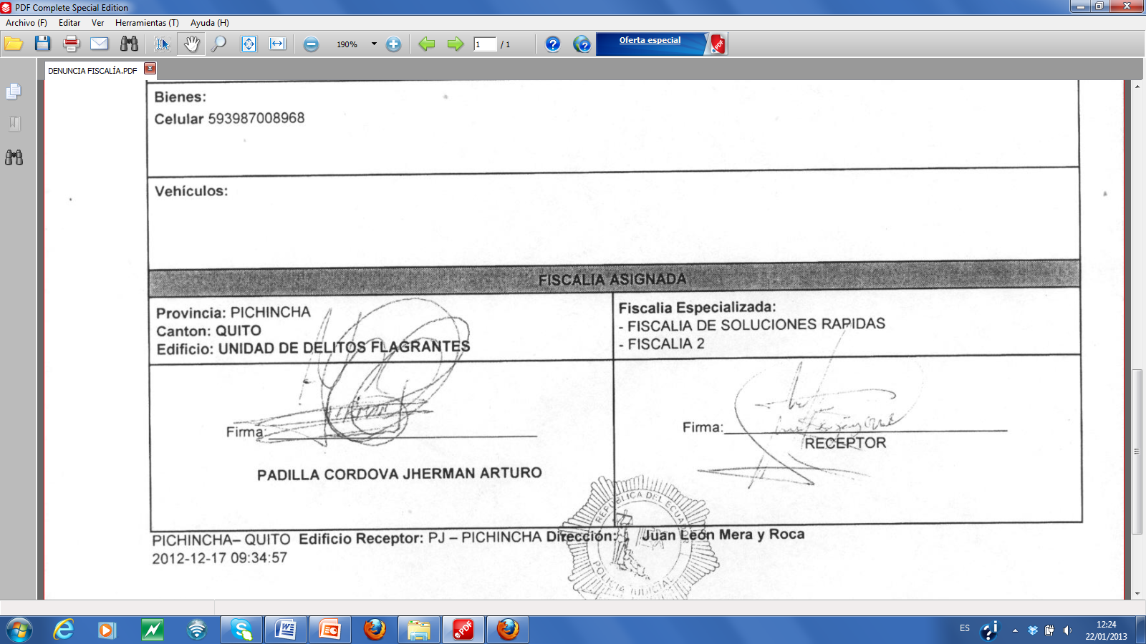

Beatriz Enma Vásquez Yépez

**Propietaria**